Отчёт по лабораторной работе №7

Дисциплина: Архитектура компьютера

Рыжкова Ульяна Валерьевна

Содержание

# 1 Цель работы

Освоение арифметических инструкций языка ассемблера NASM.

# 2 Выполнение лабораторной работы

1. Создаю каталог lab07 и необходимые для дальнейшей работы файлы.



1. Переписываю программу из листинга 7.1, создаю исполняемый файл и запускаю его.



1. Результат работы изменённой программы:



1. Переписываю программу из листинга 7.2, создаю исполняемый файл и запускаю его.



1. Результат работы изменённой программы:



1. При замене функции iprintLF на iprint видно, что функция iprintLF выводит значение на экран, после чего выполняется перенос строки, в то время как после вывода с помощью iprint перенос не выполняется:



1. Результат работы программы из листинга 7.3:



1. Программа, вычисляющая f(x) = (4 * 6 + 2) / 5, и результат её работы:

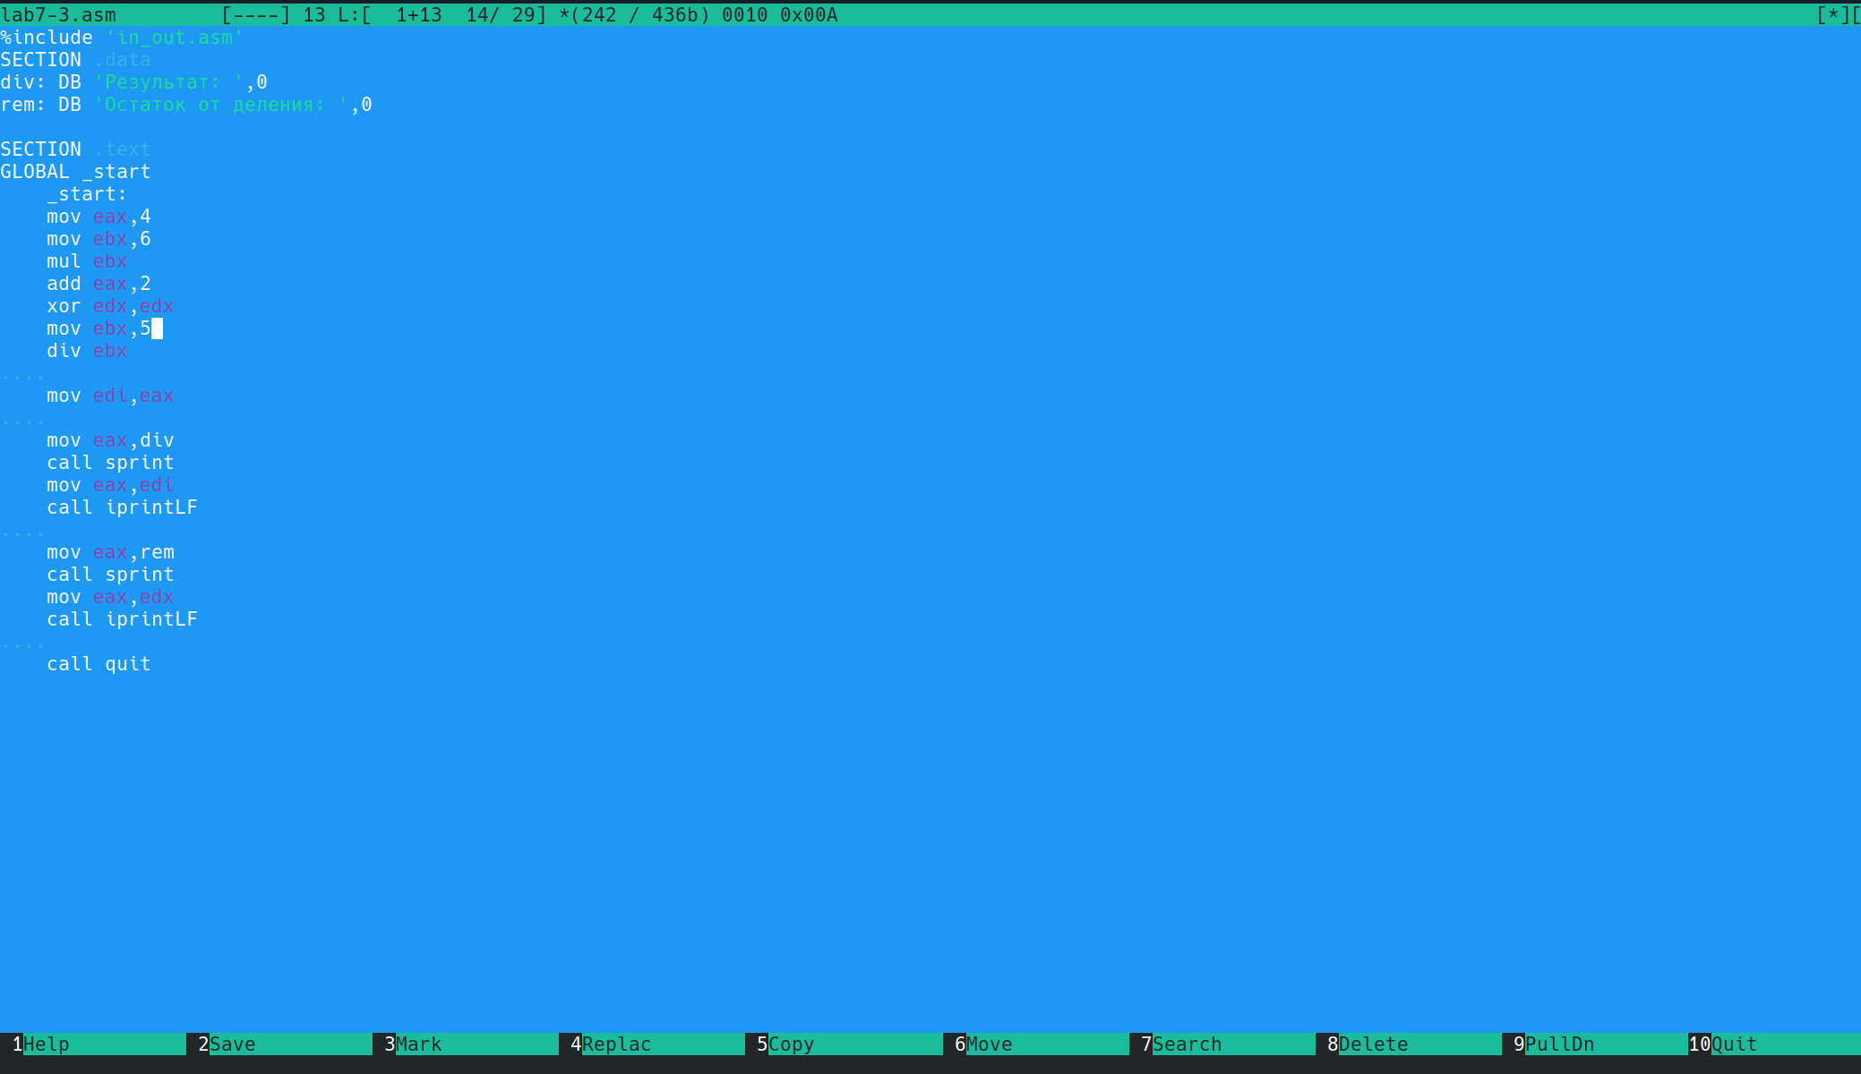



1. Вычисляю номер варианта:



# 3 Ответы на вопросы

1. За вывод предложение ввести номер студенческого билета отвечают строки mov eax, msg и call sprintLF
2. Данные инструкции используются для ввода переменной х с клавиатуры и сохранения введенных данных
3. Данная инструкция используется для преобразования ASCII кода в число
4. За вычисление варианта отвечают строки xor edx,edx; mov ebx,20; div ebx; inc edx.
5. Остаток от деления при выполнении инструкции ‘div ebx’ записывает в регистр ebx
6. Данная инструкция используется для того, чтобы увеличить значение edx на единицу
7. За вывод результата вычисления отвечают строки mov eax,edx; call iprintLF

# 4 Выполнение самостоятельной работы

Мой вариант - 3, я написала программу для f(x) = (x + 2)^2. Код и результат работы программы:

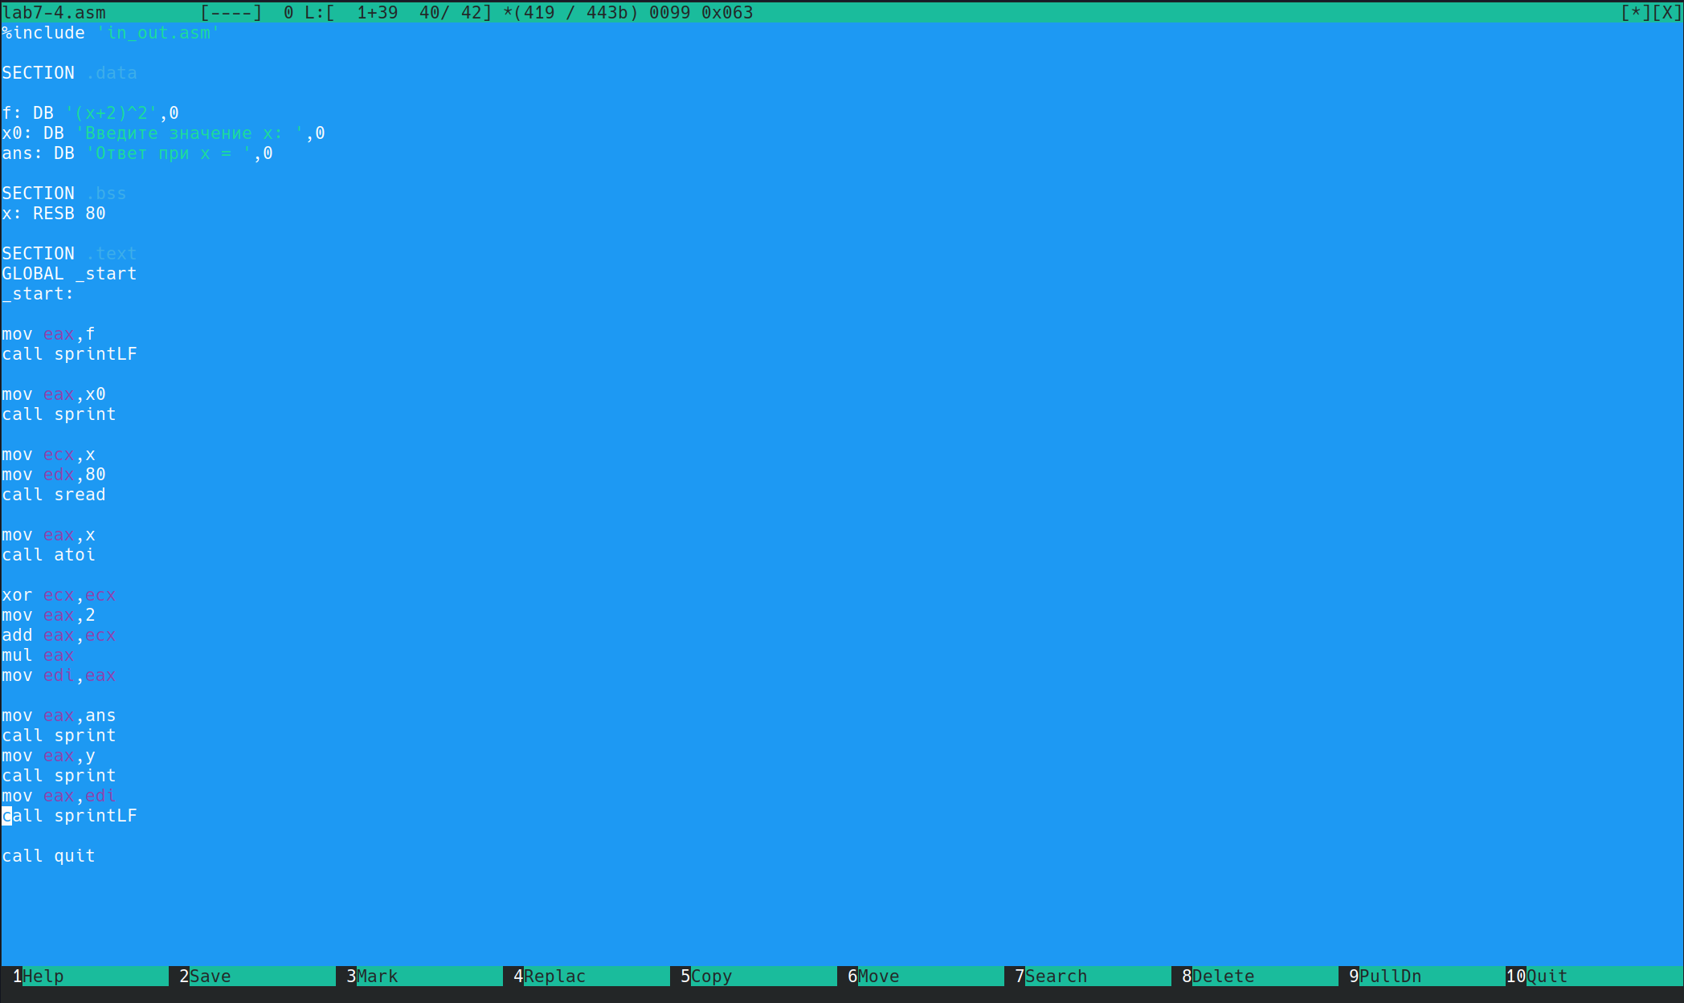

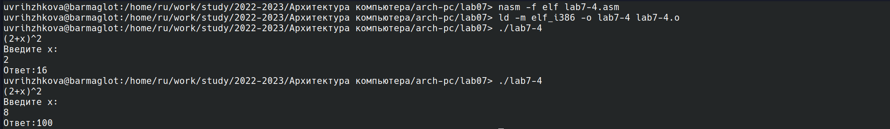

Программа работает корректно.

# 5 Выводы

Я ознакомилась с арифметическими инструкциями языка ассемблера NASM.